2^{ο} ΓΡΑΦΕΙΟ Β/ΘΜΙΑΣ ΕΚΠ/ΣΗΣ ΠΕΙΡΑΙΑ


Φώτης Κόντογλου
Ο Άνθρωπος, ο Λογοτέχνης, ο Αγιογράφος

Αφιερωμένη στους αφυπηρετήσαντες εκπαιδευτικούς

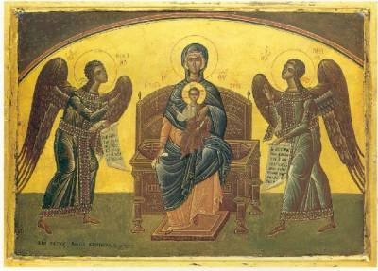
Δευτέρα 10 Νοεμβρίου 2008

Ώρα Έναρξης 18:00

Πνευματικό Κέντρο Καθεδρικού Ι.Ν. Αγίου Νικολάου Νικαίας

ΠΡΟΣΚΛΗΣΗ  Το 2ο Γραφείο Δευτεροβάθμιας Εκπαίδευσης Πειραιά  τιμώντας τους αφυπηρετήσαντες εκπαιδευτικούς  του Γραφείου  σας π ρ ο σ κ α λ ε ί στην  Ημερίδα με θέμα:  Φώτης Κόντογλου  Ο Άνθρωπος, ο Λογοτέχνης, ο Αγιογράφος  τη Δευτέρα 10 Νοεμβρίου 2008 και ώρα 18:00  στο Πνευματικό Κέντρο του Καθεδρικού Ιερού Ναού  Αγίου Νικολάου Νικαίας  (Καρακουλουξή και Γρεβενών, τηλ. 210-4918181).  Η Προϊσταμένη  Του 2ου Γραφείου Β/θμιας Εκπ/σης Πειραιά  Αρχοντία Β. Παπαδοπούλου | ΠΡΟΓΡΑΜΜΑ  17:45-18:00 Προσέλευση – Εγγραφές  18:00-18:20 Έναρξη  «Η ζωή του Αϊβαλιώτη Φώτη Κόντογλου» από την κ. Αρχοντία Β.  Παπαδοπούλου, Προϊσταμένη του 2ου Γραφείου Δευτεροβάθμιας  Εκπαίδευσης Πειραιά  18:20-18:40  «Ο συγγραφέας Φώτης Κόντογλου» από τον κ. Δημήτριο  Κοσμόπουλο, ποιητή-δοκιμιογράφο  18:40-19:00  «Ο Φώτης Κόντογλου ως εικαστικός δημιουργός» από τον κ.  Γεώργιο Κόρδη, Λέκτορα της Θεολογικής Σχολής του  Πανεπιστημίου Αθηνών-ζωγράφο  19:00-19:20  Τραγούδια από το Αϊβαλί : Χορωδία του 3^{ου} Γυμνασίου  Νίκαιας υπό τη διεύθυνση του καθηγητή κ. Ιωάννη Νέγρη  19:20-20:00  Απονομή τιμητικών επαίνων στους αφυπηρετήσαντες  εκπαιδευτικούς του 2^{ου} Γραφείου Δ.Ε. Πειραιά  Παράθεση μικρής δεξίωσης  

Το 2º Γραφείο Β/θμιας Εκπ/σης Πειραιά

ευχαριστεί θερμά

τον Αρχιμανδρίτη π. Προκόπιο Κοντογιάννη,

τους Διευθυντές του 2^{ου} και του 3^{ου} Γυμνασίου Νικαίας,

τους καθηγητές κ.κ. Ιωάννη Νέγρη και Ηλία Σιγαλό,

και όλους τους εισηγητές

για τη συνδρομή τους στην πραγματοποίηση της Ημερίδας.

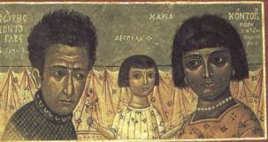

2^{ο} Γραφείο Δ.Ε. Πειραιά

Καρακουλουξή 44 & Π.Τσαλδάρη, 184 50 Νίκαια
Τηλ.: 210-4251783, 4910131, 4918238 Φαξ: 210-4251770

